**บทที่ 3**

**วิธีการดำเนินงาน**

ในบทนี้นำเสนอถึงการออกแบบและสร้างระบบตรวจสอบและแจ้งเตือนสภาพแวดล้อมโรงเรือนเลี้ยงสุกร โดยแบ่งออกเป็น 3 ส่วน คือ ส่วนแรกนำเสนอถึงแผนการดำเนินงาน ส่วนที่สองนำเสนอการวิเคราะห์และออกแบบระบบตรวจสอบและส่วนที่สามนำเสนอการทดสอบระบบและแจ้งเตือนสภาพแวดล้อมโรงเรือนเลี้ยงสุกร โดยประกอบด้วยการวิเคราะห์ความต้องการระบบตรวจสอบและแจ้งเตือนสภาพแวดล้อมโรงเรือนเลี้ยงสุกร ภาพรวมของระบบ (System Architecture)   
การออกแบบวงจรการทำงานในส่วนอุปกรณ์ตรวจวัดฐานข้อมูลและเว็บแอปพลิเคชัน

**3.1 แผนการดำเนินงาน**

การทำโครงงานมีแผนการดำเนินงานตามตามตารางที่ 3.1 แสดงแผนงานการดำเนินงานของโครงงาน และแผนการดำเนินงานที่ทำได้จริงซึ่งมีความคลาดเคลื่อนไปจากแผนการดำเนินงานที่วางแผนเอาไว้เล็กน้อยเนื่องจากอุปกรณ์ตรวจวัดที่ใช้ในระบบชำรุด

ตารางที่ 3.1 แผนการดำเนินงานของโครงงาน

|  |  |  |  |  |  |  |  |  |  |  |  |  |  |  |  |  |  |  |  |  |  |
| --- | --- | --- | --- | --- | --- | --- | --- | --- | --- | --- | --- | --- | --- | --- | --- | --- | --- | --- | --- | --- | --- |
| ลำดับ | กิจกรรม | มิถุนายน | | | | กรกฎาคม | | | | สิงหาคม | | | | กันยายน | | | | ตุลาคม | | | |
| 1 | 2 | 3 | 4 | 1 | 2 | 3 | 4 | 1 | 2 | 3 | 4 | 1 | 2 | 3 | 4 | 1 | 2 | 3 | 4 |
| 1 | ศึกษาการทำงานของเซ็นเซอร์วัดอุณหภูมิความชื้น |  |  |  |  |  |  |  |  |  |  |  |  |  |  |  |  |  |  |  |  |
| 2 | ศึกษาการทำงานของเซ็นเซอร์วัดปริมาณก๊าซ |  |  |  |  |  |  |  |  |  |  |  |  |  |  |  |  |  |  |  |  |
| 3 | ศึกษาการทำงานของเซ็นเซอร์วัดโวลต์ |  |  |  |  |  |  |  |  |  |  |  |  |  |  |  |  |  |  |  |  |
| 4 | ศึกษาการสร้างเว็บแอปพลิเคชัน |  |  |  |  |  |  |  |  |  |  |  |  |  |  |  |  |  |  |  |  |
| 5 | ออกแบบเครื่องวัดสภาพแวดล้อมโรงเรือนเลี้ยงสุกร |  |  |  |  |  |  |  |  |  |  |  |  |  |  |  |  |  |  |  |  |

ตารางที่ 3.1 แผนการดำเนินงานของโครงงาน (ต่อ)

|  |  |  |  |  |  |  |  |  |  |  |  |  |  |  |  |  |  |  |  |  |  |
| --- | --- | --- | --- | --- | --- | --- | --- | --- | --- | --- | --- | --- | --- | --- | --- | --- | --- | --- | --- | --- | --- |
| ลำดับ | กิจกรรม | มิถุนายน | | | | กรกฎาคม | | | | สิงหาคม | | | | กันยายน | | | | ตุลาคม | | | |
| 1 | 2 | 3 | 4 | 1 | 2 | 3 | 4 | 1 | 2 | 3 | 4 | 1 | 2 | 3 | 4 | 1 | 2 | 3 | 4 |
| 6 | สร้างเครื่องวัดสภาพแวดล้อมภายในโรงเรือน |  |  |  |  |  |  |  |  |  |  |  |  |  |  |  |  |  |  |  |  |
| 7 | สร้างฐานข้อมูล |  |  |  |  |  |  |  |  |  |  |  |  |  |  |  |  |  |  |  |  |
| 8 | สร้างเว็บแอปพลิเคชัน |  |  |  |  |  |  |  |  |  |  |  |  |  |  |  |  |  |  |  |  |
| 9 | ทดสอบเครื่องวัดสภาพแวดล้อมในโรงเรือนเลี้ยงสุกร |  |  |  |  |  |  |  |  |  |  |  |  |  |  |  |  |  |  |  |  |
| 10 | แก้ไขข้อบกพร่องและติดตั้งเครื่องวัดสภาพแวดล้อมในโรงเรือนเลี้ยงสุกร |  |  |  |  |  |  |  |  |  |  |  |  |  |  |  |  |  |  |  |  |
| 11 | เขียนเอกสารโครงการและคู่มือการใช้งาน |  |  |  |  |  |  |  |  |  |  |  |  |  |  |  |  |  |  |  |  |

แสดงแผนการดำเนินงาน

แสดงการดำเนินงานจริง

**3.2 การวิเคราะห์ระบบ**

3.2.1 ขอบเขตของระบบงาน

ระบบตรวจสอบและแจ้งเตือนสภาพแวดล้อมโรงเรือนเลี้ยงสุกร เพื่อแสดงค่าอุณหภูมิความชื้นและตรวจวัดค่าก๊าซ ตรวจสอบสถานะการทำงานของพัดลมระบายอากาศพร้อมตั้งค่าอุณหภูมิและความชื้น ค่าปริมาณก๊าซ เพื่อแจ้งเตือนเมื่ออุณหภูมิ ความชื้น และก๊าซ เกิดการเปลี่ยนแปลงตามการตั้งค่า สามารถตั้งค่าบนเว็บแอปพลิเคชัน และมีการจัดเก็บข้อมูลในแต่ละรอบการเลี้ยง เนื่องจากจะได้สะดวกในการตั้งค่าระบบก็จะมีการเข้าสู่ระบบ ซึ่งแต่ละคนก็จะมีสิทธิ์ที่แตกต่างกันตามสิทธิ์ที่ได้รับการทำงานของระบบโดยรวม แบ่งได้ 2 ส่วน คือ ฮาร์ดแวร์และซอฟต์แวร์

1) ฮาร์ดแวร์ ประกอบไปด้วย

* ESP32 เพื่อใช้ในการติดต่อส่วนเซ็นเซอร์
  + เซ็นเซอร์วัดอุณหภูมิและความชื้น
* เซ็นเซอร์วัดค่าก๊าซมีเทนและก๊าซแอมโมเนีย
* เซ็นเซอร์วัดโวลต์ ของพัดลมระบายอากาศ
* สื่อสารผ่าน Wifi
* Raspberry Pi สำหรับฐานข้อมูล
* ไฟแอลอีดีแสดงสถานะเขียว แดง และเสียงแจ้งเตือนเมื่อบรรยากาศภายในโรงเรือนมีสถานะไม่ตรงตามตารางที่ผู้ใช้ตั้งไว้ล่วงหน้า

2) ซอฟต์แวร์ส่วนของเว็บแอปพลิเคชันประกอบไปด้วย

* ส่วนแสดงสถานะอุณหภูมิและความชื้น
* ส่วนแสดงค่าก๊าซในโรงเรือน
* ส่วนแสดงสถานะ เปิด-ปิด ของพัดลม
* ส่วนการ ล็อกอิน เข้าระบบ
* ส่วนของกราฟข้อมูล
* มีการเก็บข้อมูลค่าที่วัดได้จากเซ็นเซอร์

**3.3 ภาพรวมของระบบ**

ระบบตรวจสอบและแจ้งเตือนสภาพแวดล้อมโรงเรือนเลี้ยงสุกรจะมีเซ็นเซอร์ 2 ชุด ติดตั้งไว้ในแบบจำลองโรงเรือนแต่ละตำแหน่งที่ออกแบบไว้ ตัวอุปกรณ์จะเชื่อมต่อกับ ESP-32 ที่ทำหน้าที่ในการอ่านข้อมูลและส่งต่อไปยัง Raspberry Pi เพื่อบันทึกลงฐานข้อมูล และทำหน้าที่ควบคุมตัวอุปกรณ์ทุกตัวในระบบ ดังนี้ แอลอีดี, ลำโพง, พัดลม, และหลอดไฟ การทำงานของระบบประกอบไปด้วย 2 ส่วนหลัก คือ อุปกรณ์ตรวจวัดที่ควบคุมโดย ESP-32 และ Raspberry Pi มีดังนี้

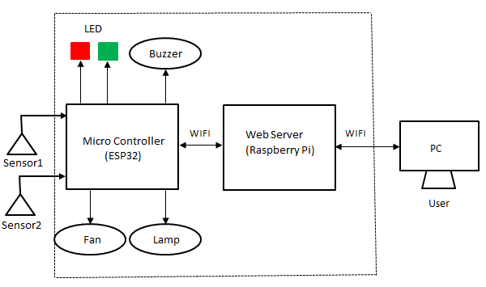

รูปที่ 3.1 ภาพรวมของระบบ

* + 1. การทำงานอุปกรณ์ตรวจวัด

1) อุปกรณ์ตรวจวัดเป็นส่วนของการส่งข้อมูล-รับข้อมูล ซึ่งเป็นส่วนที่มีหน้าที่ตรวจวัดค่าอุณหภูมิและความชื้น ค่าก๊าซมีเทน ค่าก๊าซแอมโมเนีย และสถานะเปิด-ปิด พัดลม รวมถึงการควบคุมอุปกรณ์ในระบบ ได้แก่ แอลอีดี, ลำโพง, พัดลม, และหลอดไฟ ด้วย ESP-32 ซึ่งจะทำหน้าที่ในการรับค่าที่ส่งจากส่วนของ อุปกรณ์ตรวจวัด ผ่าน Wifi ไปยังฐานข้อมูล (Raspberry Pi) เพื่อทำการบันทึกข้อมูล

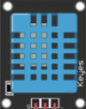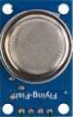

+

-

out

ESP32

AO

AO

+

+

-

-

GPIO23

A0

A7

Vcc 5V

Gnd

DHT11

MQ-135

MQ-4

รูปที่ 3.2 วงจรเซ็นเซอร์ชุดที่ 1

จากรูปที่ 3.2 การทำงานของเซ็นเซอร์ชุดที่ 1 ใช้ขา GPIO23 ในการอ่านเซ็นเซอร์อุณหภูมิ, ความชื้น(DHT11)ผ่านขา out ของ DHT11 ในส่วน เซ็นเซอร์วัดก๊าซแอมโมเนีย(MQ-135) กับ เซ็นเซอร์วัดก๊าซมีเทน(MQ-4) ใช้ขา AO ส่งข้อมูลเข้าบอร์ด ESP-32



+

-

out

ESP32

AO

AO

+

+

-

-

GPIO22

A3

Vcc 5V

A5

Gnd

เซ็นเซอร์ชุดที่ 2

DHT11

MQ-135

MQ-4

รูปที่ 3.3 วงจรเซ็นเซอร์ชุดที่ 2

จากรูปที่ 3.3 การทำงานของเซ็นเซอร์ชุดที่ 2 ใช้ขา GPIO22 ในการอ่านเซ็นเซอร์อุณหภูมิ, ความชื้นผ่านขา out ของ DHT11 ในส่วน MQ-135 กับ MQ-4 ใช้ขา AO ส่งข้อมูลเข้าบอร์ด ESP-32

Vcc 5V

Gnd

Gnd

GPIO26

Relay1 channel

Ac

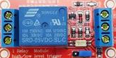

ESP32

in

+

-

COM

NO

รูปที่ 3.4 วงจร Relay 1 channel

จากรูปที่ 3.4 การทำงานของ Relay 1 channel ใช้ขา in สำหรับรับข้อมูลจากบอร์ด ESP-32 เพื่อควบคุมการ เปิด-ปิด หลอดไฟ

s

Vcc 5V

Gnd

GPIO33

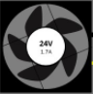

Fan

ESP32

Vcc



-

+

+

วัดแรงดันไฟฟ้า

-

รูปที่ 3.5 วงจรวัดแรงดันไฟฟ้า

จากรูปที่ 3.5 การทำงานของเซ็นเซอร์วัดแรงดันไฟฟ้าใช้ขา S ในการ รับ-ส่ง ข้อมูลผ่านขา GPIO33 ของบอร์ด ESP-32

Vcc 5V

Gnd

1N4007

Fan

GPIO27

+

BC547



ESP32

วงจรขับพัดลม

E

B

C

A

C

รูปที่ 3.6 วงจรขับพัดลม

จากรูปที่ 3.6 การทำงานของวงจรขับพัดลม จะใช้ขา GPIO27 ของบอร์ด ESP-32 ต่อเข้ากับขา Base ของ BC547 ในการควบคุมพัดลม

Gnd

GPIO19

GPIO21

GPIO25

ลำโพง

แอลอีดี

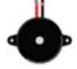

ESP32

ไฟแจ้งเตือน

รูปที่ 3.7 วงจรแจ้งเตือน

จากรูปที่ 3.7 วงจรแจ้งเตือนใช้ขา GPIO25 ของบอร์ด ESP-32 แจ้งเตือนผ่านลำโพงในส่วนการแจ้งเตือนผ่านแอลอีดีจะใช้ขา GPIO21 กับ GPIO19 จากบอร์ด ESP-32

GPIO23

A5

A3

A0

5v

Gnd

GPIO19

GPIO21

1N4007

GPIO33



วัดแรงดันไฟฟ้า

Fan

GPIO22

Gnd

A7

GPIO25

Buzzer

GPIO27

+

BC547

GPIO26

Relay1 channel



DHT11

MQ-135

MQ-4



Fan

LED



DHT11

MQ-135

MQ-4



Ac



เซ็นเซอร์ชุดที่ 2

ESP32

Vcc



เซ็นเซอร์ชุดที่ 1

ไฟแจ้งเตือน

วงจรขับพัดลม

รูปที่ 3.8 วงจรของอุปกรณ์ตรวจวัดและควบคุมในโรงเรือน



รูปที่ 3.9 แผนผังการทำงานของ ESP-32

จากรูปที่ 3.9 การทำงานในส่วนของ ESP-32 ขั้นตอนแรกต้องทำการเชื่อมต่อ Wifi ขั้นตอนที่สองทำการอ่านค่าเซ็นเซอร์และอ่านค่า setting จากฐานข้อมูล ถ้ามีข้อมูลของเซ็นเซอร์ไม่ตรงกับฐานข้อมูล setting จะทำในส่วนของการแจ้งเตือนไฟแอลอีดี, ลำโพง และควบคุมหลอดไฟ, พัดลม ขั้นตอนที่สาม บันทึกข้อมูลลงฐานข้อมูล

3.3.2 ส่วนของ Raspberry Pi

1) การทำงานในส่วนของ Raspberry Piขั้นแรกจะรับข้อมูลจากอุปกรณ์ตรวจวัด ตัวส่ง จากนั้นจะเริ่มทำงานที่ฟังชันการติดต่อเซิร์ฟเวอร์เพื่อทำการบันทึกข้อมูลลงเซิร์ฟเวอร์ ขั้นที่สองจะทำการเปรียบเทียบอุณหภูมิ ความชื้น และค่าปริมาณก๊าซ กับโปรไฟล์โดยการเข้าไปอ่านข้อมูลโปรไฟล์ในเซิร์ฟเวอร์ เพื่อแจ้งเตือนสถานะไฟแอลอีดี และลำโพง



รูปที่ 3.10 แผนผังเว็บไซต์

จากรูปที่ 3.10 การทำงานในส่วนของการเข้าสู่ระบบที่หน้า ล็อกอิน มี 2 ระดับ คือ Admin และ User โดยจะมีสิทธิ์ในการเข้าถึงที่แตกต่างกันคือ Admin จะสามารถเข้าไปดูส่วนของข้อมูลเซ็นเซอร์ทุกตัวและการตั้งค่าช่วงอายุหมู หน้า Home คือหน้าเริ่มแรก มีการแสดงค่าอุณหภูมิความชื้น ปริมาณก๊าซ และสถานะของพัดลม จะมีการเข้าดูกราฟสถานะรายวัน รายเดือน และต่อรอบการเลี้ยง มีส่วนของการเลือกดูข้อมูลย้อนหลัง และมีส่วนของการตั้งค่าของ Admin



รูปที่ 3.11 แผนผังการทำงานของเว็บแอปพลิเคชัน

จากรูปที่ 3.11 การทำงานในส่วนของเว็ปแอปพลิเคชันขั้นตอนแรกจะทำให้ทำการล็อกอินและตรวจสอบสถานะ admin หรือ user ขั้นตอนที่สองทำการโชว์หน้าต่างของเว็บ



รูปที่ 3.12 แผนผังการทำงานของ Web setting ของระบบ

จากรูปที่ 3.12 ในการทำงานของ Web setting ของระบบจะทำการตรวจสอบการเลือกช่องทางจะแบ่งได้เป็น 4 ระดับ คือ 1,2,3 และ4 ข้อมูลในช่องที่ 1 คือ อุณหภูมิสูงสุด = 35 °C อุณหภูมิต่ำสุด = 32 °C และความชื้นสูงสุด = 65 %RH ช่องที่ 2 คือ อุณหภูมิสูงสุด = 34 °C อุณหภูมิต่ำสุด = 29 °C และความชื้นสูงสุด = 65 %RH ช่องที่ 3 คือ อุณหภูมิสูงสุด = 34 ° C อุณหภูมิต่ำสุด = 26 °C และความชื้นสูงสุด = 70 %RH ช่องที่ 4 คือ อุณหภูมิสูงสุด = 34 °C อุณหภูมิต่ำสุด = 24 °C และความชื้นสูงสุด = 70 %RH

**3.4 การออกแบบ**

3.4.1 การออกแบบฮาร์ดแวร์และเว็บแอปพลิเคชัน

แบบจำลองโรงเรือนเลี้ยงสุกร มีขนาดกว้าง 47 cm ยาว 70 cm และสูง 33.5 cm หลังคาสูง 10 cm ทำมุม 45 องศา

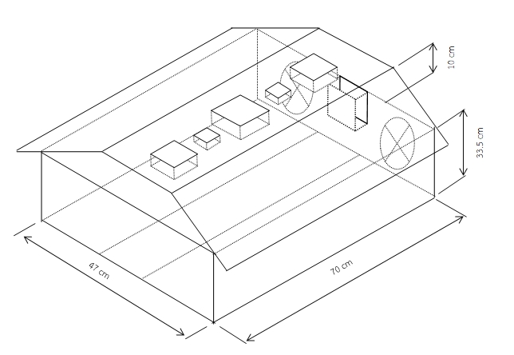

รูปที่ 3.13 ขนาดจำลองโรงเรือน

เซ็นเซอร์วัดก๊าซชุดที่ 1

เซ็นเซอร์วัดอุณหภูมิชุดที่ 1

ESP-32

เซ็นเซอร์วัดอุณหภูมิชุดที่ 2

ชุดเซ็นเซอร์วัดก๊าซชุดที่ 2

Raspberry Pi

พัดลมระบายอากาศ

(สำรอง)

พัดลมระบายอากาศ

47 cm

70 cm

รูปที่ 3.14 ตำแหน่งวางอุปกรณ์ภายในแบบจำลองโรงเรือนเลี้ยงสุกร

**3.5 ความสัมพันธ์เอนทิตี**

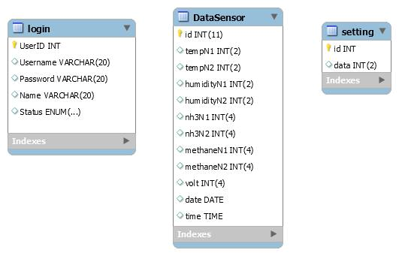

รูปที่ 3.15 ความสัมพันธ์เอนทิตี

จากรูปที่ 3.15 ความสัมพันธ์เอนทิตี (Entity Relationship Diagram) คือแผนภาพที่ใช้ในการจำลองข้อมูลซึ่งประกอบไปด้วยเอนทิตีและแสดงความสัมพันธ์ของข้อมูลในระบบทั้งหมด

**3.6 ตารางที่ใช้ในการเก็บข้อมูล**

3.6.1 กลุ่มข้อมูลผู้ใช้งานระบบ

1) ตาราง Login – ใช้เก็บข้อมูลผู้ดูแลระบบและผู้ใช้งานในการเข้าสู่ระบบ ซึ่งมีรายละเอียดดังตารางที่ 3.2

ตารางที่ 3.2 ตาราง Login

|  |  |  |  |  |
| --- | --- | --- | --- | --- |
| ชื่อแอททริบิวต์ | ชนิดข้อมูล | Null | คำอธิบาย | หมายเหตุ |
| UserID | int(2) | ไม่ใช่ | รหัสข้อมูลการเข้าใช้ | PK |
| Username | varchar(20) | ไม่ใช่ | ชื่อผู้ใช้งาน |  |
| Name | varchar(20) | ไม่ใช่ | รหัสผ่าน |  |
| Status | enum(1) | ไม่ใช่ | ระดับผู้ใช้งาน | 1=ผู้ดูแลระบบ,  0=ผู้ใช้งานระบบ |

3.6.2 กลุ่มข้อมูลตั้งค่า

1) ตาราง Setting – ใช้กำหนดอุณหภูมิและความชื้นที่เหมาะสมต่อช่วงอายุของสุกร

โดยการกำหนดตัวแปรลงในฐานข้อมูลเพื่อทำการเปรียบเทียบค่าดังตารางที่ 3.3 และ ตารางที่ 3.4

ตารางที่ 3.3 อุณหภูมิและความชื้นที่เหมาะสมต่อช่วงอายุของสุกร

|  |  |  |
| --- | --- | --- |
| อายุเลี้ยง (สัปดาห์) | อุณหภูมิที่ต้องการ (°C) | ความชื้น (%RH) |
| 1 – 2 | 32 – 35 | ไม่เกิน 65 |
| 3 – 4 | 29 – 34 | ไม่เกิน 65 |
| 5 – 8 | 26 – 34 | ไม่เกิน 70 |
| 9 – จับจำหน่าย | 24 – 34 | ไม่เกิน 70 |

ตารางที่ 3.4 ตาราง Setting

|  |  |  |  |  |
| --- | --- | --- | --- | --- |
| ชื่อแอททริบิวต์ | ชนิดข้อมูล | Null | คำอธิบาย | หมายเหตุ |
| ID | int(2) | ไม่ใช่ |  | PK |
| Data | int(2) | ไม่ใช่ | กำหนดค่าเซ็นเซอร์ |  |

3.6.3 กลุ่มข้อมูลสำหรับการจัดตาราง

1) ตาราง Temp – เก็บข้อมูล อุณหภูมิ, ความชื้น, ก๊าซแอมโมเนียม, ก๊าซมีเทน และการทำงานของพัดลม เพื่อเก็บข้อมูลที่ใช้สำหรับการแสดงค่าบนเว็ปแอปพลิเคชัน

ตารางที่ 3.5 ตาราง Temp

|  |  |  |  |  |
| --- | --- | --- | --- | --- |
| ชื่อแอททริบิวต์ | ชนิดข้อมูล | Null | คำอธิบาย | หมายเหตุ |
| ID | int(11) | ไม่ใช่ | รหัสข้อมูล | PK |
| TempN1 | int(2) | ใช่ | อุณหภูมิ | อุณหภูมิตัวที่1 |
| TempN2 | int(2) | ใช่ | อุณหภูมิ | อุณหภูมิตัวที่2 |
| HumidityN1 | int(2) | ใช่ | ความชื้น | ความชื้นตัวที่1 |
| HumidityN2 | int (2) | ใช่ | ความชื้น | ความชื้นตัวที่2 |
| Hh3N1 | int(4) | ใช่ | แอมโมเนีย | แอมโมเนียตัวที่1 |
| Nh3N2 | int(4) | ใช่ | แอมโมเนีย | แอมโมเนียตัวที่2 |
| MethaneN1 | int(4) | ใช่ | มีเทน | มีเทนตัวที่1 |
| MethaneN2 | int(4) | ใช่ | มีเทน | มีเทนตัวที่2 |
| Fan | int(4) | ใช่ | พัดลม |  |
| Date | date | ใช่ |  |  |
| Time | time | ใช่ |  |  |

**3.7 ขั้นตอนการทดสอบ**

3.7.1 การทดสอบเซ็นเซอร์ที่ใช้ ได้แก่ เซ็นเซอร์วัดอุณหภูมิและความชื้น เซ็นเซอร์วัดก๊าซมีเทน เซ็นเซอร์วัดก๊าซแอมโมเนียและเซ็นเซอร์วัดแรงดันไฟฟ้า

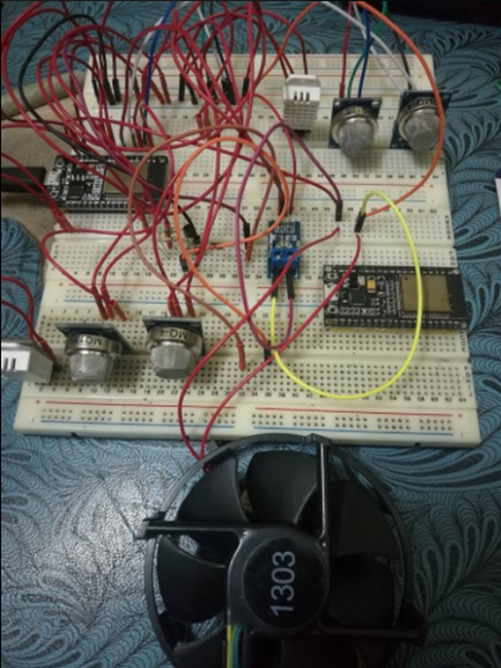

รูปที่ 3.16 ทดสอบการทำงานของเซ็นเซอร์

จากการทดสอบเซ็นเซอร์ในการวัดค่าของแค่ละตัวโดยค่าที่ได้นั้นจะไปแสดงใน Serial Monitor ของโปรแกรม Arduino ดังในรูปที่ (3.17) ในกรณีที่เซ็นเซอร์ไม่ทำงานหรือมีปัญหาค่าที่แสดงนั้นจะเป็น 0

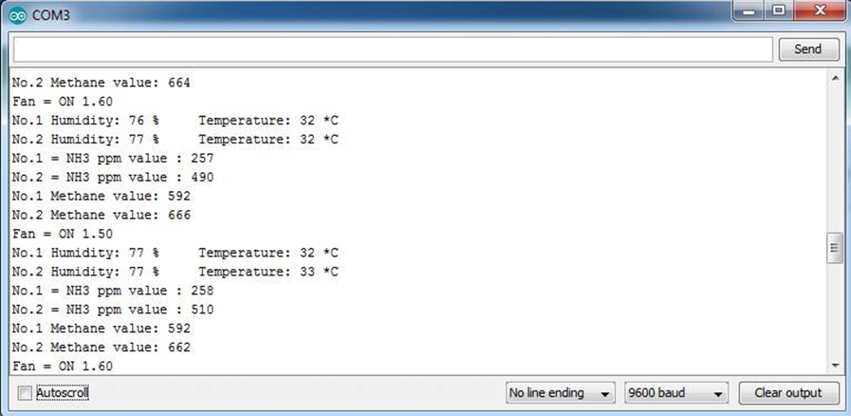

รูปที่ 3.17 ผลการทดสอบการทำงานของเซ็นเซอร์

3.7.2 การทดสอบเว็บเซิร์ฟเวอร์ โดยมีตารางข้อมูลสำหรับเก็บค่าเซ็นเซอร์ที่ส่งมาจากบอร์ด ESP-32 ดังรูปที่ 3.18

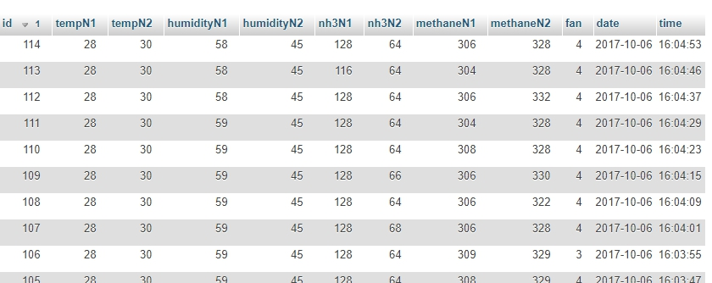

รูปที่ 3.18 บันทึกข้อมูลในเซิร์ฟเวอร์